DESENVOLVENDO ABORDAGENS CRIATIVAS NO ENSINO A DISTÂNCIA
DEVELOPING CREATIVE APPROACHES IN DISTANCE LEARNING
Larissa Siqueira Camargo - Unicesumar
Claudia Cristina Sanzovo - Unicesumar
larissa.camargo@unicesumar.edu.br, claudia.sanzovo@unicesumar.edu.br

Resumo: O presente relato de caso apresenta a abordagem de ensino e aprendizagem através de uma atividade prática de design thinking aplicada aos estudantes do curso de ciência da criatividade EAD, com um foco especial no processo criativo para solucionar problemas em ambientes cotidianos, como em supermercados. Considerando que "a criatividade é o encontro do ser humano intensamente consciente com o seu mundo" (May, 1982, p. 43) buscamos compreender como podemos envolver os alunos do ensino a distância em práticas criativas, especialmente quando se trata de desenvolver o pensamento criativo em áreas distintas de atuação profissional. Como referencial teórico, tratamos o processo criativo como algo dinâmico que não significa inspiração nem é algo intuitivo ou inato, mas algo que pode ser ensinado e aprendido (Marchioni, 2018), sendo o design thinking um modelo de pensamento pautado na capacidade de fazer a diferença, desenvolvendo um processo intencional para alcançar soluções criativas e gerar impacto positivo (Brown, 2010). Dessa forma, ao analisar as atividades práticas de dois estudantes do curso de ciência da criatividade, percebemos que, mesmo sem formação em design, o repertório e a consciência de mundo destes alunos são elementos fundamentais que permitem a reflexão crítica e criativa capaz de gerar mudanças significativas em espaços de uso cotidiano.

Palavras-chave: práticas de ensino, criatividade, ensino a distância.

Abstract: This case report presents the teaching and learning approach through a practical design thinking activity applied to students on the EAD creativity science course, with a special focus on the creative process to solve problems in everyday environments, such as supermarkets. Considering that "creativity is the encounter between intensely conscious human beings and their world" (May, 1982, p. 43), we seek to understand how we can involve distance learning students in creative practices, especially when it comes to developing creative thinking in different areas of professional activity. As a theoretical reference, we treat the creative process as something dynamic that does not mean inspiration nor is it something intuitive or innate, but something that can be taught and learned (Marchioni, 2018), with design thinking being a thinking model based on the ability to make a difference, developing an intentional process to achieve creative solutions and generate positive impact (Brown, 2010). Thus, when analyzing the practical activities of two students on the science of creativity course, we realized that, even without training in design, the repertoire and awareness of the world of these students are fundamental elements that allow critical and creative reflection capable of generating significant changes in spaces of everyday use.

Keywords: teaching practices, creativity, distance learning.

1 Introdução
O ensino a distância no curso de ciência da criatividade pode ser muito eficaz na promoção de habilidades criativas, mas exige o uso de métodos de avaliação que não se limitem somente à teoria. Os estudantes do curso que não possuem conhecimentos prévios de design, por exemplo, podem enfrentar certas dificuldades ao compreender a relevância e o impacto de simples alterações de layout ou de comunicação visual na experiência do consumidor. Por isso, as atividades práticas propostas na disciplina de “Design Estratégico e Criativo”, buscam promover o conhecimento de forma significativa ao incentivar os alunos a pensar em soluções criativas para problemas do cotidiano.
Neste contexto, as relações de ensino e aprendizagem a distância baseiam-se na promoção de atividades que envolvem tarefas práticas de desenvolvimento de protótipos e apresentação de soluções simples para melhorar a vida das pessoas, como por exemplo, em um supermercado.
Apesar de estes alunos enfrentarem desafios em conceitos mais abstratos de design, como a criação de uma atmosfera agradável ou o entendimento de como pequenos ajustes pode ter grande impacto no comportamento do consumidor, as atividades práticas permitem que eles reflitam sobre como o design impacta a experiência do usuário e como eles também podem aplicar soluções criativas para resolver seus problemas reais.
Considerando estes elementos, o estudo se justifica pela necessidade de envolver os alunos em desafios relacionados ao dia-a-dia, como o design em supermercados ou outros ambientes comerciais, além de fornecer uma avaliação deste processo criativo, permitindo que os alunos revisem e melhorem as suas soluções. Esta abordagem não só facilita o aprendizado do processo criativo, como também aumenta a compreensão dos alunos sobre a relevância dessas práticas no mundo real.
Assim, o presente relato de caso apresenta a abordagem de ensino e aprendizagem através de uma atividade prática de design thinking aplicada aos estudantes do curso de ciência da criatividade EAD, com um foco especial no processo criativo para solucionar problemas em ambientes cotidianos, como os supermercados.

2 Processo Criativo e Design Thinking no ensino a distância
Quando pensamos em criatividade, muitas vezes temos a imagem de um grande gênio que repentinamente teve uma grande ideia e revolucionou a humanidade. No entanto, segundo Marchioni (2018), é preciso considerar que a criatividade não significa inspiração nem é algo intuitivo ou inato, mas algo que pode ser ensinado e aprendido. Dessa forma, segundo Lupton (2013), qualquer pessoa pode aprimorar sua capacidade criativa ao estruturar o processo criativo em etapas e utilizar métodos que favoreçam a abertura mental para a inovação.
Neste processo, Santos (2009) apresenta a teoria do intelecto do psicanalista J.P. Guilford que concebe a multiplicidade de inteligências no cérebro humano através de uma dinâmica que envolve: (i) pensamento divergente (impulsivo, emocional, expressivo e, sobretudo, flexível, focado em explorar diversas ideias e soluções possíveis sem que haja uma única resposta correta); (ii) pensamento convergente (lógico racional e dedutivo, que tende a levar a uma solução única e adequada para um problema, a partir da combinação de diferentes elementos).
O funcionamento do cérebro é bastante complexo e cada indivíduo possui pensamentos, repertórios e experiências de vida diferentes, por isso, de acordo com May (1982, p. 43), "a criatividade é o encontro do ser humano intensamente consciente com o seu mundo", sendo essa a principal dificuldade em compreender o ato criativo, pois ele representa a interação entre dois pólos: o subjetivo – o indivíduo – e o objetivo – o mundo ou a realidade.
Nesse sentido, todo indivíduo é criativo e tem a possibilidade de solucionar problemas, no entanto, de acordo com Marchioni (2018), cada um possui um repertório de vida, já que as informações que consumimos desenham a nossa personalidade, contribui para as ideias que formulamos e dá cor à nossa visão de mundo.
Além disso, cada pessoa possui a capacidade de desenvolver distintas tipologias de criatividade como:
- Mimética: abordar o problema imitando ou adaptando soluções bem-sucedidas de diferentes domínios ou indústrias.
- Bissociativa: combinar ideias, conceitos ou elementos não relacionados para gerar novas soluções.
- Analógica: traçar paralelos entre o problema em questão e problemas ou situações semelhantes para encontrar soluções inovadoras.
- Narrativa: criar uma história ou cenário em torno do problema para explorar perspectivas e ideias não convencionais.
- Intuitiva: confiar em instintos, insights para desenvolver soluções criativas.
Para Rodari (1982), a mente criativa é aquela que observa, indaga e transforma as ações e objetos da vida cotidiana. O olhar criativo é aquele que desvenda problemas, apontando detalhes não percebidos pela coletividade. O ser criativo destaca detalhes de um objeto ou aspectos de uma situação cotidiana de forma inusitada.
No ensino a distância, o estudo e o desenvolvimento de processos criativos envolvem o “estar junto virtualmente” (Valente, 2002) com o objetivo de entender quem são os alunos e o que fazem, propondo desafios e ajudando-os a atribuir significado ao que estão realizando. Essa virtualidade ocorre através das interações entre aluno-professor, criando espirais de aprendizagem, facilitando a construção do conhecimento e engajando os estudantes na resolução de problemas ou projetos (Valente, 2002). Assim, eles desenvolvem a capacidade de processar as informações, aplicá-las, transformá-las, além de buscar informações adicionais e construir novos conhecimentos.
Neste contexto educacional, ao propor uma atividade com o intuito de solucionar um problema cotidiano relacionado à coletividade, Brown (2010) apresenta o design thinking como um modelo de pensamento pautado na capacidade de fazer a diferença, desenvolvendo um processo intencional para alcançar soluções criativas e gerar impacto positivo.
Para Brown (2010), o design thinking surge das habilidades dos designers em alinhar as necessidades humanas com os recursos técnicos disponíveis, considerando as restrições práticas dos negócios. Ele integra o que é desejável para as pessoas com o que é viável tecnicamente e economicamente, sendo aplicável a diversos tipos de problemas. Assim, o design thinking representa um recurso visual valioso para entender o mundo pelas experiências e emoções dos usuários, possibilitando transformar o complexo em algo simples.
Portanto, no ensino a distância, o design thinking apresenta-se como um modelo propício para trabalhar a criatividade como uma expressão única pela qual cada indivíduo pode buscar soluções para os desafios enfrentados em diferentes áreas da atividade humana.

3 Relato de Caso
Nos meses de agosto e setembro de 2024, na disciplina de Design Estratégico e Criativo do Curso de Ciência da Criatividade Ead, propomos aos alunos a realização de um Material de Avaliação Prática de Aprendizagem (MAPA) na qual eles precisavam propor soluções para um supermercado local com vista a redefinir a experiência de compra, aumentar a satisfação dos clientes e diferenciar-se da concorrência.
A atividade especificava que alguns dos problemas mais comuns do supermercado eram as filas longas, a dificuldade em encontrar produtos e uma experiência de compra despersonalizada. Por isso, os alunos teriam que propor soluções para esta problemática considerando a criação de um protótipo visual com soluções para este supermercado utilizando aplicativos como Canvas ou outro de preferência.
A partir da realização da atividade proposta, escolhemos de maneira aleatória as atividades de dois alunos do curso para analisar como eles desenvolveram o processo criativo na criação de soluções para este ambiente específico de uso cotidiano.
Na figura 1 temos o aluno R que apresentou a imagem de um supermercado bastante desorganizado, com produtos espalhados pelas prateleiras e corredores estreitos, propondo a retirada de itens do meio do corredor para ampliar a circulação dos clientes e a organização dos produtos com os preços mais visíveis.

Figura 1 - Atividade Prática Aluno R
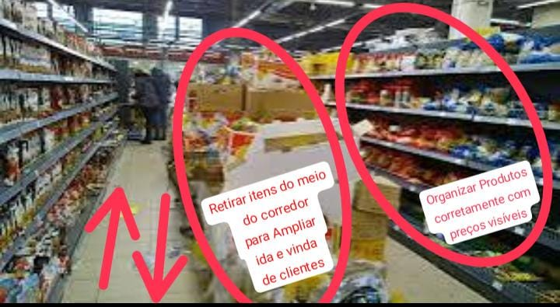
Fonte: imagem da internet e considerações da atividade enviada pelo aluno R

Apesar de ter abordado a problemática da desorganização dos produtos e a despersonalização deste supermercado, o aluno não apresenta em seu protótipo a questão da agilidade no processo de pagamento no caixa para evitar filas longas. Além disso, observamos que, neste processo criativo, o aluno recorre à tipologia criativa mimética ao abordar o problema, imitando ou adaptando soluções bem-sucedidas em outros supermercados.
Já na figura 2, temos a aluna F que traz um protótipo de supermercado que contempla a facilidade de circulação dos clientes, as gôndolas organizadas com produtos identificados, displays identificadores de produtos, as opções de carrinhos autônomos para agilizar as filas, um sistema de sensores para controle de estoque e a presença de um espaço café com carregadores de celulares.

Figura 2 - Atividade Prática Aluna F
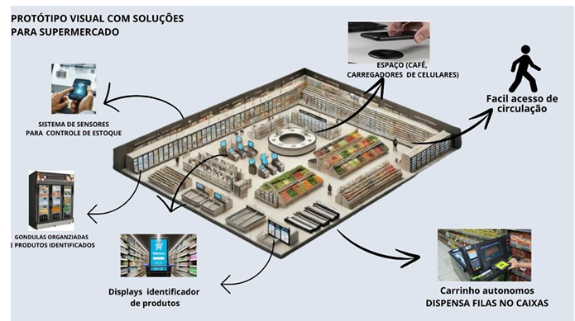
Fonte: imagens https://pixabay.com/pt/ e considerações da atividade enviada pelo aluno II

Nesta segunda atividade, percebemos a presença de uma tipologia criativa narrativa, na qual uma história ou cenário é construído em torno do problema a fim de explorar perspectivas e ideias inovadoras, como por exemplo, o sistema de sensores para controle de estoque. Esse elemento reflete uma análise criativa das necessidades logísticas do supermercado, visando uma gestão mais eficiente dos produtos. O uso de tecnologia nesse contexto demonstra uma visão futurista, conectando a criatividade ao avanço tecnológico e à automação, fatores que melhoram a experiência de compra e a eficiência operacional.
Ao comparar as duas atividades, compreendemos que os alunos apresentam perspectivas e recursos visuais distintos para solucionar a problemática do supermercado, baseados na forma como cada um deles pensa (think) e percebe “o mundo ou a realidade” (May, 1982).
Com base no conceito de Rodari (1982), que define a mente criativa como aquela capaz de observar, questionar e transformar as ações e objetos do cotidiano, as atividades dos alunos demonstram as suas habilidades criativas em desenvolver recursos visuais relacionados ao design thinking através de um processo intencional para solucionar problemas e gerar impactos positivos na experiência dos consumidores do supermercado.
O primeiro aspecto criativo é a capacidade dos alunos de enxergar além da experiência superficial do cliente e identificar problemas estruturais e funcionais no ambiente de compra. Ao focar nas longas filas e na dificuldade de localizar produtos, eles aplicam o olhar criativo para desvelar as falhas existentes, questionando o modelo tradicional de organização e layout do supermercado.
Os protótipos apresentados, com imagens destacando corredores de fácil circulação, uma organização mais eficiente e displays de preços visíveis, refletem uma abordagem inovadora e pragmática. Eles propõem soluções simples, mas eficazes, que transformam a experiência de compra. A reorganização do espaço físico, com a melhoria da circulação e visibilidade, permite não só uma experiência mais ágil, mas também mais agradável e personalizada.
Assim, esta atividade de avaliação prática de aprendizagem no ensino a distância apresenta um modelo de design thinking que promove o processo criativo na solução de problemas cotidianos, como nos supermercados.

4 Conclusão
O ensino a distância tem um papel fundamental na promoção do pensamento criativo, especialmente ao integrar atividades práticas que utilizam o design thinking. As ideias de Rodari (1982) sobre a mente criativa, em conjunto com o conceito de "estar junto virtualmente" (Valente, 2002), oferecem uma base sólida para o desenvolvimento de processos criativos, permitindo que os alunos encontrem soluções inovadoras para problemas cotidianos. Nesse contexto, o design thinking (Brown, 2010) se torna uma ferramenta eficaz, proporcionando uma abordagem prática que incentiva os alunos a aplicar seus conhecimentos para desenvolver soluções viáveis, equilibrando necessidades humanas e recursos técnicos de maneira simples e criativa.
A aplicação do design thinking em atividades práticas no ensino a distância foi analisada em um curso de ciência da criatividade, e os resultados demonstraram a importância dessa metodologia para estimular a criatividade. Através dos protótipos visuais criados pelos alunos R e F, observou-se que, embora suas soluções para os problemas enfrentados pelos supermercados fossem distintas, ambas eram igualmente criativas. O aluno R propôs a reorganização do espaço e melhorias na circulação dos clientes, enquanto a aluna F sugeriu inovações tecnológicas, como carrinhos autônomos e sistemas de sensores para controle de estoque.
Ambos os projetos apresentados neste relato de caso evidenciam a capacidade dos alunos de analisar criticamente o ambiente de compra e aplicar soluções práticas e criativas para melhorar a experiência do consumidor. Essa diversidade de abordagens destaca a importância de considerar diferentes perspectivas na busca por soluções para problemas cotidianos, reforçando o papel crucial do processo criativo na formação dos alunos e na aplicação prática do aprendizado no ensino a distância.

Referências
BROWN, Tim. Design thinking: uma metodologia poderosa para decretar o fim das velhas ideias. Rio de Janeiro: Elsevier, 2010.

LUPTON, Ellen. O design como storytelling. Osasco, São Paulo: Editora G. Gili, 2020.

MARCHIONI, Rubens.Escrita criativa: da ideia ao texto. São Paulo: Editora Contexto, 2018.

MAY, Rollo. A coragem de criar. Rio de Janeiro: Nova Fronteira, 1982.

RODARI, Gianni. Gramática da Fantasia. São Paulo: Summus Editorial, 1982.

SANTOS, Everton. Criatividade Evolutiva. Revista Conscientia, v. 11, p. 3-17, 2009.

VALENTE, J.A. A espiral da aprendizagem e as tecnologias da informação e comunicação: repensando conceitos. In: JOLY, M.C. (Ed.) Tecnologia no ensino: implicações para a aprendizagem. São Paulo: Casa do Psicólogo, 2002. p.15-37.

